Queue & Hi

מסמך אפיון וניתוח

מגישים:

נדב נאור

תומר שובל

תוכן עניינים

הסבר מלא ומפורט של המערכת כלפי הלקוח

לנתח דרישות שונות כולל כאלה שלא נכתבו במפורש (לייצג את צד הלקוח המציב דרישות ותיאור המערכת והן את הצד המנתח שלומד את דרישות הלקוח ומוסיף דרישות נוספות שמתבקשות בלי שהלקוח ציינן במפורש)

לא מכיל פרטי עיצוב

מסמך ניתוח:

תיאור הבעיה

תיאור של מרכיבי המערכת השונים

תיאור של סוגי המשתמשים השונים במערכת

דיאגרמות USE CASE וACTIVITY DIAGRAM לתהליכם עיקריים במערכת

הדגמת מסכי המערכת ללקוח – לתאר בצורה ויזואלית עבור כל סוג משתמש המסכים השונים שיהיו במערכת (כולל נתונים). כך יקבל הלקוח המחשה למערכת שתיבנה עבורו.

מדריך למשתמש

כללי

מערכת לשאילת שאלות ומתן תשובות עבור קורס באוניברסיטה הפתוחה.

המערכת מיועדת לסטודנטים שלוקחים את קורס באוניברסיטה הפתוחה ובה הם יכולים לשאול שאלות בנושאים שונים.

בעזרת המערכת, משתמשים יכולים לשאול שאלה, ומשתמשים אחרים במערכת יכולים לענות על שאלות שהוזנו במערכת. כמו כן, ניתן לחפש במערכת שאלות קודמות שנשאלו, ולעיין בתשובות שהן קיבלו.

משתמשים במערכת יכולים לדרג לחיוב שאלות שהם חשבו שיעזרו למשתמשים נוספים (או עזר להם עצמם) או לדרג לשלילה שאלות שאינן רלוונטיות או שמכילות תוכן שגוי או לא הולם.

כמו כן המשתמשים יכולים לדרג תשובות לחיוב או לשלילה בהתאם למידת התאמתם לשאלה שנשאלה ובהתאם לרמת הפירוט והעזרה שבה התשובה פותרת את השאלה.

תשובות בעלות דירוג גבוהה יוצגו ראשונות מבין התשובות לשאלה מסוימת, כאשר תשובה שסומנה על ידי שואל השאלה או אחד המרצים כ"תשובה נכונה" (אם קיימת) תוצג תמיד ראשונה מבין התשובות בכל מקרה.

לכל שאלה ניתן להצמיד תגיות עם נושאים\מילים שיקלו על משתמשים אחרים למצוא את השאלה הזאת במקרה ויחפשו שאלה בעלת תוכן דומה.

אופי המערכת הוא שאלות ותשובות, ולא מותאם לדיונים. אופי זה מחדד את השימושיות של המערכת במציאת מידע באופן ישיר ומהיר.

המערכת תומכת בשלושה סוגי משתמשים: **סטודנט, מרצה ורכז הוראה**.

אך סטודנט הוא בעל הרשאות משתנות. כלומר, לכל סטודנט יש "נקודות" שהוא צובר במערכת בדרכים שונים (אם מדרגים לחיוב שאלה שלו, אם מדרגים לחיוב תשובה שלו, אם תשובה שהוא הזין מסומנת כ"תשובה נכונה" וכו..). ככל שמספר הנקודות שהסטודנט צובר גדלות, כך הסטודנט מורשה לבצע עוד ועוד פעולות שונות ומתקדמות יותר במערכת.

**ייעוד המערכת**

המערכת תשמש סטודנטים הלומדים את הקורס "סדנה בתכנות מונחה עצמים" ותעזור להם בפיתוח הפרויקטים שלהם ובהכנת ההרצאה שלהם. היא תחליף התנהלות באמצעות הפורום, שכוללת בדרך כלל רק שאלות של סטודנטים מאותו סמסטר למרות שהרלוונטיות של שאלות מסמסטרים קודמים היא תמיד גבוהה בקורס זה.

המערכת מאפשרת ריכוזיות של הידע והבעיות בהן נתקלו סטודנטים בעבר, וגישה מהירה עם חיפוש עליהם.

**דרישות המערכת**

* המערכת תאפשר לסטודנטים לשתף ידע אחד עם השני:
* שאילת שאלה חדשה.
* כתיבת תשובה לשאלה שנשאלה.
* חיפוש שאלות שנשאלו.
* למערכת יהיה מנגנון התראות:
* המערכת תודיע למשתמש במידה והוא מחובר שנוספה תשובה לאחת השאלות שהוא הזין, על שינוי בדירוג של השאלה שהוא הזין או אחת התשובות שלה, המערכת תתריע על סימון אחת התשובות כ"תשובה נכונה" (על ידי רכז\מרצה) בשאלה שהוא הזין.
* המערכת תודיע למשתמש כשיתחבר למערכת על ההתראות השונות בנוגע לשאלות שהוא שאל כשהוא לא היה מחובר.
* המערכת תספק יכולת דירוג של שאלות ותשובות לפי מידת הרלוונטיות שלהם:
* דירוג שאלה או תשובה לחיוב.
* דירוג שאלה או תשובה לשלילה לסטודנטים בעלי דירוג 10 לפחות.
* סימון תשובה אחת כ"תשובה נכונה".
* סימון שאלה כ"שאלה מומלצת" לסטודנטים בעלי דירוג 20 לפחות.
* דירוג שאלה או תשובה של משתמש תשפיע ישירות על דירוגו של המשתמש שכתב את השאלה או תשובה שדורגה.
* המערכת תיתן יכולת חיפוש מתקדמות:
  + ניתן להוסיף לכל שאלה מספר תגיות שיקלו על חיפושה.
  + כל משתמש יכול לחפש שאלות שהוא שאל בעבר.
  + ניתן לחפש באופן כללי לפי טקסט, שיחפש במאגר כל השאלות והתשובות.
* המערכת תיתן לכל משתמש "דירוג":
* לכל שאלה או תשובה שדורגה בחיוב, יעלה את הדירוג של המשתמש שכתב את השאלה או התשובה.
* כאשר משתמש צובר דירוג גבוה, נפתחות בפניו אפשרויות נוספות במערכת.
* המערכת תיתן למרצים ומרכזי ההוראה בקורס אפשרויות מנהל:
* יכולת למחוק שאלות או תשובות מסוימות.
* יכולת "השתקה" של סטודנט, כך שסטודנט לא יוכל יותר להזין שאלות או תשובות במערכת.
* המערכת מאפשרת ניהול המשתמשים:
* הוספת סטודנט חדש, עם שם משתמש וסיסמה.
* חיבור למערכת באמצעות משתמש קיים.
* הוספת מרצה חדש, ניתן לעשות זאת רק באמצעות מרכז הוראה שקיים במערכת.
* גישה מבוקרת אל המערכת תתבצע באמצעות שם משתמש וסיסמה, ותאפשר לכל משתמש לקבל את רמת המידור המתאימה, כך שיוכל לבצע רק את הפעולות בהתאם להרשאות שלו.
* המערכת תהיה גמישה לשינויים עתידיים והרחבת פונקציונליות.

**מרכיבי המערכת**

**עמדות קצה**

עמדות הקצה יותקנו במחשבים הפרטיים של הסטודנטים, ויתקשרו מול השרת שממוקם באוניברסיטה הפתוחה. כל אחד מהמשתמשים יוכל להתקין עמדת קצה לעצמו.

**שרת**

השרת ימוקם על מחשב באוניברסיטה הפתוחה ואליו יוכלו לתקשר כל עמדות הקצב של הסטודנטים לביצוע הפעולות השונות במערכת.

**בסיס נתונים**

בסיס הנתונים יהיה ממוקם בשרת, השרת ייגש לבסיס הנתונים לביצוע פעולות שונות של שמירה, אחזור או עדכון מידע כזה או אחר שנשמר במערכת.

**משתמשי המערכת**

**רכז הוראה**

רכז ההוראה הוא משתמש יחיד במערכת שיכול לבצע את כל מה שמרצים וסטודנטים יכולים לבצע במערכת, אך הוא גם יכול להגדיר משתמשים מסוימים במערכת כמרצים.

**מרצים**

מרצה בקורס הוא שייך לדרג של סגל הקורס. המרצים ורכז ההוראה אחראים לשימוש הנאות של המערכת על ידי הסטודנטים, ויכולים לבצע פעולות אכיפה שונות, במידה ובוצע שימוש כזה או אחר במערכת שלא תואם את השימוש הרצוי בה. מרצה יכול לבצע את הפעולות הבאות:

* + יכולת להשתיק סטודנט מסוים – סטודנט זה לא יכול לבצע פעולות הזנה של שאלות או תשובות למערכת.
  + יכולת מחיקה של שאלות או תשובות מסוימות שלא מתאימות לתנאי השימוש של המערכת והקורס. למשל סטודנט שמשתמש בשפה לא נאותה וכו...
  + כמו כן מרצה יכול לבצע את כל מה שסטודנט בדירוג הגבוהה ביותר יכול לבצע.
  + יכול לסמן תשובה לשאלה מסוימת כ"תשובה נכונה".

**סטודנט**

הסטודנט הוא המשתמש הפשוט במערכת. הסטודנט משתמש במערכת לקבלת מידע ושאילת שאלות בנוגע לנושאים שונים וקשיים בהם הוא נתקל במהלך לימוד הקורס. סטודנט יכול לבצע את פעולות הבאות:

* יכולת להזין שאלה למערכת.
* יכולת להזין תשובה לשאלה שנשאלה במערכת.
* יכולת לדרג שאלה או תשובה לחיוב.
* יכולת לדרג שאלה או תשובה לשלילה במידה ועבר דירוג 10.
* יכול לחפש שאלות שנשאלו בעבר במערכת.
* יכולת לסמן תשובה כתשובה נכונה אם הוא המשתמש שהזין את השאלה.
* יכולת לסמן שאלה כ"מומלצת" במידה ועבר דירוג 20.
* יכולת לערוך שאלה או תשובה שכתב.

**דיאגרמות Use-Case**

ניהול משתמשים

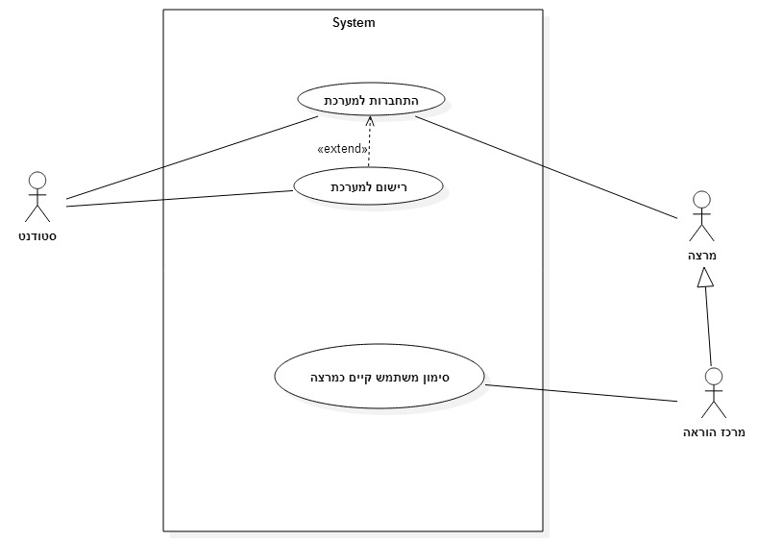

1. סטודנט נרשם למערכת.
2. סטודנט מתחבר למערכת עם משתמש קיים.
3. מרצה מתחבר למערכת עם משתמש שסומן כמרצה.
4. מרכז הוראה מתחבר למערכת עם המשתמש המיוחד שלו.
5. מרכז ההוראה מסמן משתמש קיים כמרצה.

שיתוף ידע

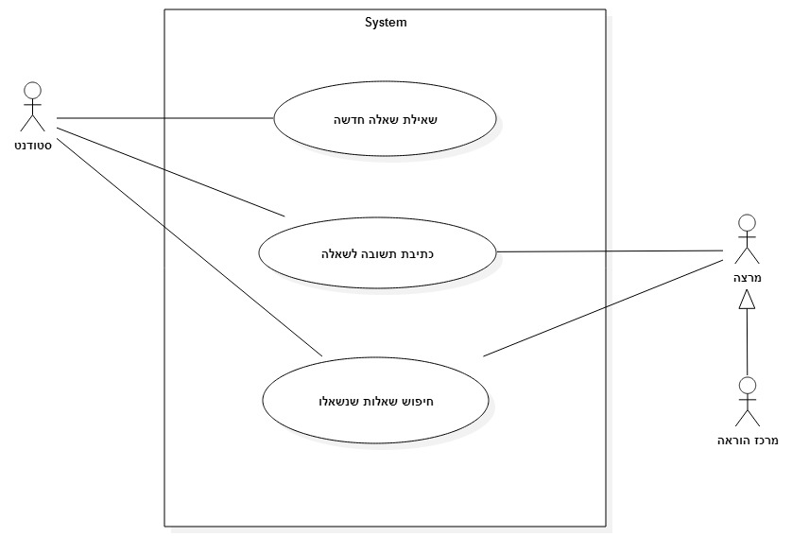

1. סטודנט יכול להזין שאלה חדשה.
2. סטודנט או מרצה או מרכז הוראה יכולים לכתוב תשובה לשאלה.
3. סטודנט או מרצה או מרכז הוראה יכולים לחפש שאלות במערכת.

יכולות דירוג

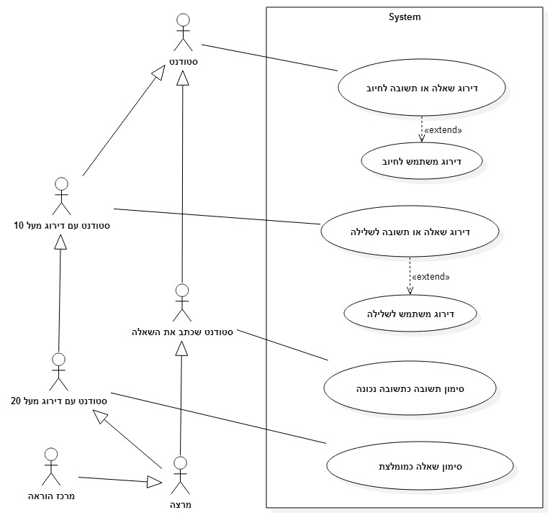

1. סטודנט בכל דרגה, מרצה ומרכז הוראה יכולים לדרג שאלה או תשובה לחיוב.
2. סטודנט מדרגה 10 ומעלה, מרצה ומרכז הוראה יכולים לדרג שאלה או תשובה לשלילה.
3. סטודנט מדרגה 20 ומעלה, מרצה ומרכז הוראה יכולים לסמן שאלה כ"שאלה מומלצת".
4. הסטודנט שכתב את השאלה, מרצה ומרכז הוראה יכולים לסמן תשובה כ"תשובה נכונה".

יכולת חיפוש

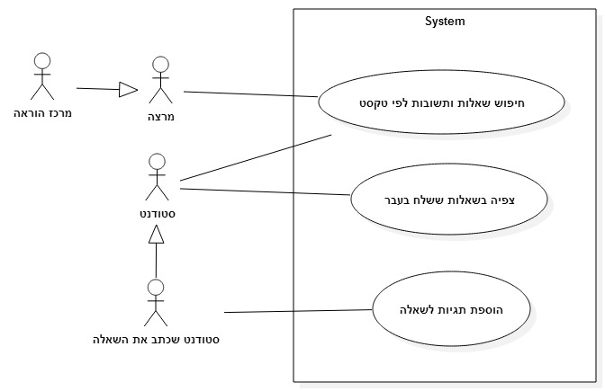

1. סטודנט יכול לצפות בשאלות ששאל בעבר.
2. סטודנט שכתב שאלה יכול להוסיף לה תגיות שיעזרו בחיפוש השאלה בעתיד.
3. סטודנט, מרצה ומרכז הוראה יכולים לחפש לפי טקסט חופשי שאלות ותשובות.

יכולת ניהול

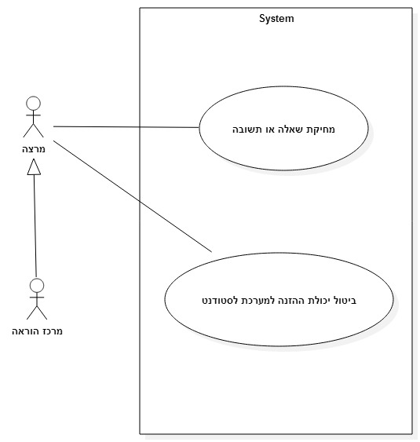

1. מרצה או מרכז הוראה יכולים למחוק שאלה או תשובה מן המערכת.
2. מרצה או מרכז הוראה יכולים "להשתיק" סטודנט על ידי כך שהוא לא יוכל להזין יותר שאלות ותשובות למערכת.

**דיאגרמות Activity**

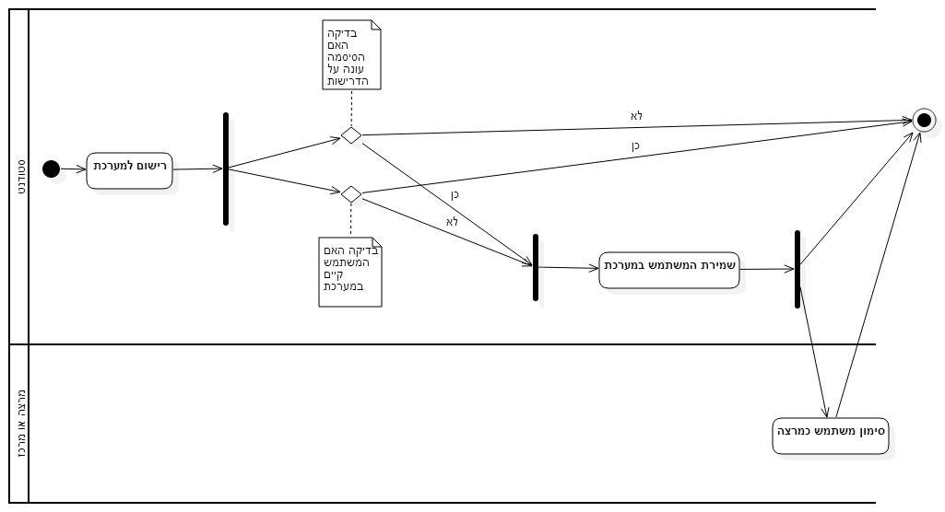התחברות \ רישום למערכת

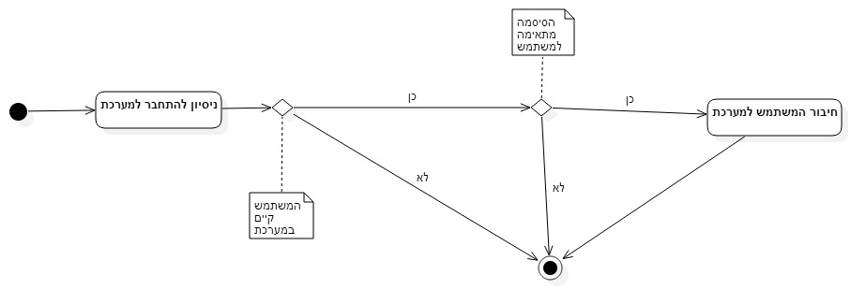

הזנה למערכת

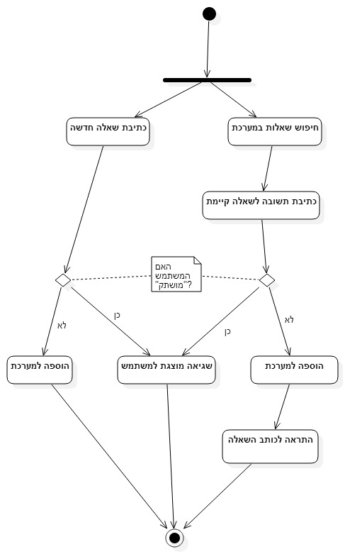

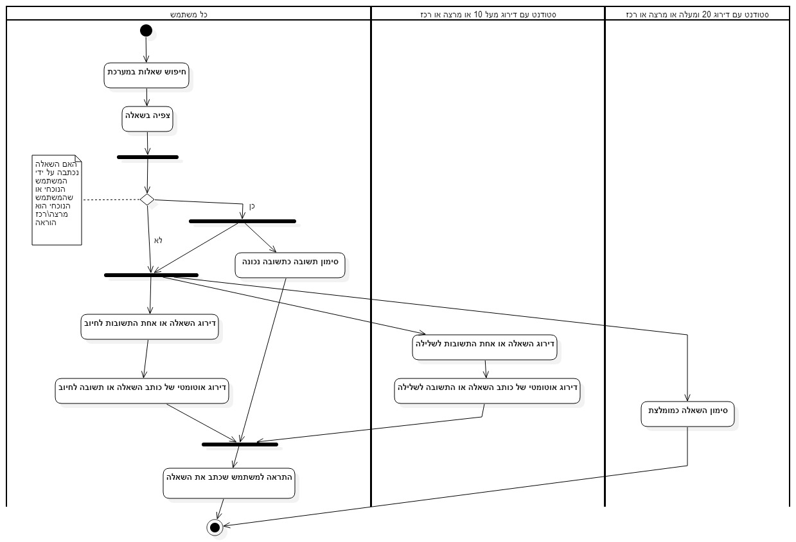דירוג שאלות תשובות ומשתמשים